**温州职业技术学院第二届校园吉尼斯比赛竞赛规程**

一、目的任务

开展全校性体能比赛活动，以提升学生的身体素质为基础，促进学校各二级学院学生体育工作的提升，促进各二级学院之间的交流，全面提高学校的体育竞技和观赏水平，加强校园体育文化氛围，丰富师生的业余文化生活。

二、比赛时间与地点

比赛时间：2024年12月11日

地 点：高教园区校区风雨操场

三、参赛办法

（一）比赛设男子、女子2个组别。

（二）参加对象：瑞安学院、智能制造学院、设计学院、永嘉学院、数字经贸学院、人工智能学院、建筑工程学院，每个单位可报男队、女队各一支。

（三）各队可报队长和教练（需为教师）各1名，运动员6名（男三名女三名），可另报男女替补各1名。

（四）各参赛队伍需统一服装。

（五）请各参赛单位根据各自情况，做好学生参加比赛期间的保险工作。

四、竞赛办法

（一）竞赛方法根据比赛积分累积进行排名，各学院男队女队合计分数进行排名。

（二）比赛项目

主要考察参赛选手力量、协调、灵敏、速度、耐力、柔韧等基本体能素质。该模块要求选手(团队)按规定路线及顺序连续完成：跳绳双摇、绕障碍杆蛇形跑接力、三人四足搬运能量包、杠铃宽距蹲起4项体能项目。

具体内容如下：

**1、跳绳双摇**

场地器材：在平整的场地上，画一个边长为1.5米的正方形为跳绳区，并准备跳绳一根。

动作步骤：

（1）裁判发令比赛开始后，第1名队员进入跳绳区拿起跳绳开始比赛；

（2）起跳后，跳绳在脚下通过两次后，脚着地为一次双摇；

（3）3名参赛选手每人完成双摇30次，为完成该项比赛。

犯规：

（1）起跳后，跳绳通过一次或者没有通过，不计数；

（2）跳出跳绳区不计数，该队员回到跳绳区方可继续计数。

**2、绕障碍杆蛇形跑接力**

场地器械：在平整的场地上，画两条宽度1.5米的平行线，在平行线上各放置3个高度1.8米左右的障碍杆，6个障碍杆的间隔3米(标识好起点和折返点)，总长度为15米。

动作步骤：

（1）参赛选手起跑姿势站在起点线前，当上一个项目最后一名（第三位）选手完成比赛，快速启动加速跑向第二个障碍杆，并从外侧绕过障碍杆；

（2）参赛选手依次从外侧绕过沿途每个障碍杆，最后绕过折返点障碍杆，按原路跑回起点，完成一次15米×2障碍杆蛇形跑；

（3）到起点后与下一名选手击掌后重复上述动作，三位参赛选手每人完成1个来回的蛇形折返跑。

犯规：

（1）从内侧绕过障碍杆，该选手需重新从该杆外侧绕过；

（2）碰倒障碍杆，需将障碍杆扶正，再继续比赛；

（3）下一名选手必须在起点线后与前一名选手击掌后才能出发，否则该选手需要重新回到起点线后再出发。线路图：

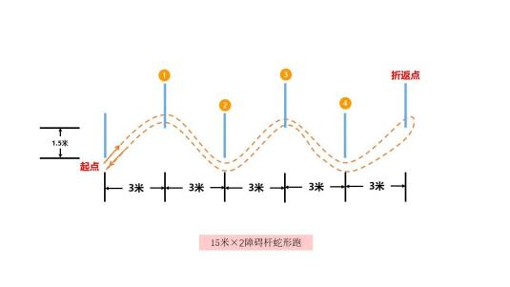

**3、三人四足搬运能量包**

场地器械：在平整的场地上，画两条宽度3米的平行线，长度为15米，标识好起点和折返点，在折返点的正中间放标志桶一个。每组准备10KG能量包2个。

动作步骤：

（1）在起点线后，3名参赛选手并排，第一名队员将一条腿与相邻的队员一条腿进行捆绑(捆在踝关节以上膝关节以下)，依次进行，形成三人四足，将两个能量包固定在相邻的两个选手之间，每人一只手固定能量包，并将能量包固定在胸前；

（2）准备好后开始搬运至折返点标志桶后绕行回来，至起点端结束比赛。

犯规：

（1）要求四足交替落地行走，不准跳跃，出现跳跃需回到起点重新开始；

（2）在自己的比赛道内进行，不能干扰其他队伍，如有违反取消比赛资格。

**4、杠铃宽距深蹲起**

场地器材：场地上起始线上放置单边重量150kg杠铃一只

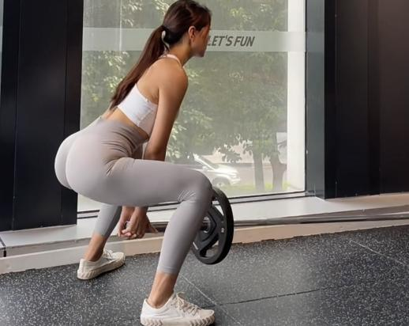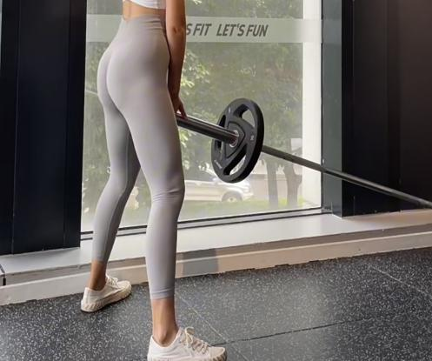

动作步骤：

（1）完成上一项比赛后，一名选手在起始端开始做杠铃宽距深蹲起；

（2）参赛队伍需完成40次宽距蹲起，由蹲姿开始做蹲起抬起杠铃，1次蹲起计为1次，每支队伍共计完成40次；

（3）竞赛中可以由1人完成，也可以交替换人接力，但每人需要至少完成10次才可换人；

犯规：

（1）换人交接点在起始端，需在完成10个及以上方可换人，未满十个将不被计入总数；

（2）项目过程中，需要完成明显的蹲起动作，大小腿折叠需小于90度，否则将不被计入成绩。

（3）在起始端和折返端之间，参赛队员无力完成或者由于受伤未满十个中断，本组不计次数。

全部4项比赛完成后，最后一位参赛选手冲刺过终点线，视为该参赛队体能比赛结束。

（三）运动员资格

1、运动员必须是身体健康者且有保险。

2、运动员为我校注册的在校全日制学生，只能代表所在的二级学院参赛，不得冒名顶替，一经发现，取消其代表队所有比赛资格。

3、各参赛运动员赛前必须携带学生证、身份证或者其他相关证件检录参赛，如果没有相应证件，不得参赛。

（四）积分多者名次列前。如两队积分相同，则看两队之间的胜负关系，胜者列前。如两队以上积分相等，按积分相等队之间的净胜分多少决定名次。

（五）比赛期间，各队教练员必须到场。比赛时间开始后15分钟内，小组人员还未到场或者不能使3名队员入场准备比赛，则按照弃赛处理。

五、录取名次

男子、女子比赛根据比赛名次录取前八获得奖状。

六、报名

请各队于2024年11月27日（周三）前将报名表打印稿(加盖公章)交到体育馆二楼206办公室，并将电子版发E-mail：yiiiqun@sina.com。联系人：戴老师，联系电话：17395711669。

七、未尽事宜，另行通知。最终解释权归主办单位所有。

（注：请各二级学院教练员于2024年11月19日12:00 在田径场风雨跑道参加赛前联席会议。）

温州职业技术学院体育运动委员会

公共基础学院

2024.11.11

附：校园吉尼斯体能比赛报名表

温州职业技术学院第二届校园吉尼斯体能比赛报名表

|  |  |  |  |  |  |  |  |
| --- | --- | --- | --- | --- | --- | --- | --- |
| 二级学院（盖章） | |  | | | | | |
| 领队姓名 | |  | | | 手机号码 | |  |
| 教练员姓名 | |  | | | 手机号码 | |  |
| 1队 | 学生姓名 | 性别 | 民族 | 身份证号码 | | 年级 | 手机号码 |
|  |  |  |  | |  |  |
|  |  |  |  | |  |  |
|  |  |  |  | |  |  |
| 2队 | 学生姓名 | 性别 | 民族 | 身份证号码 | | 年级 | 手机号码 |
|  |  |  |  | |  |  |
|  |  |  |  | |  |  |
|  |  |  |  | |  |  |
| 替补 |  |  |  |  | |  |  |
| 替补 |  |  |  |  | |  |  |

备注：1.报名截止时间：2024年11月27日。

2.报名方法：yiiiqun@sina.com；并将报名表打印，盖上公章，交至体育馆二楼206室。

**填表人：　　　　 联系电话（长号）：**

**日期： 年 月 日**